|  |  |  |  |  |  |  |
| --- | --- | --- | --- | --- | --- | --- |
| **Fase** | **3** | **Grado** | **2°** | | **Campo** | **De lo humano y lo comunitario** |
| **Nombre del proyecto** | | | | **Guardianes de la comunidad** | | |

Nombre del (de la) alumno(a): _________________________________________

Grado y grupo: ___________ No. Aciertos: _________ Calificación: __________

Fecha de aplicación: _________________________________________________

**INDICACIONES: Realiza lo que se te solicita.**

**1.- Rellena el círculo que contenga la respuesta correcta a cada pregunta.** (2 puntos)

a) Es el conjunto de medidas para mejorar las instalaciones, el mobiliario y la seguridad de todos y todas en la escuela.

|  |  |
| --- | --- |
|  | Mapa de riesgos. |
|  | Reglamento escolar. |
|  | Plan de seguridad escolar. |

b) Sirve para identificar con símbolos las zonas que representan un riesgo para la seguridad de la comunidad escolar.

|  |  |
| --- | --- |
|  | Mapa de riesgos. |
|  | Plan de emergencia. |
|  | Plan de seguridad escolar. |

**2.- Colorea los recuadros que contengan el nombre de 3 personas o instituciones que pueden ayudar en caso de una situación de riesgo.**

(3 puntos)

|  |  |  |
| --- | --- | --- |
| Restaurantes | Bomberos | Policía |
| Transporte público | Protección Civil | Taxi |

**3.- Escribe 2 situaciones de riesgo o accidentes que pueden ocurrir en la escuela.** (2 puntos)

a) ______________________________________________________________________

________________________________________________________________________

b) ______________________________________________________________________

_________________________________________________________________________

**4.- Escribe 3 acciones de autocuidado que puedes llevar a cabo para evitar tener accidentes en la escuela.** (3 puntos)

a) ______________________________________________________________________

b) ______________________________________________________________________

c) ______________________________________________________________________

**5.- Observa las siguientes situaciones, luego recorta y pega los señalamientos que ayudan a prevenir accidentes.** (3 puntos)

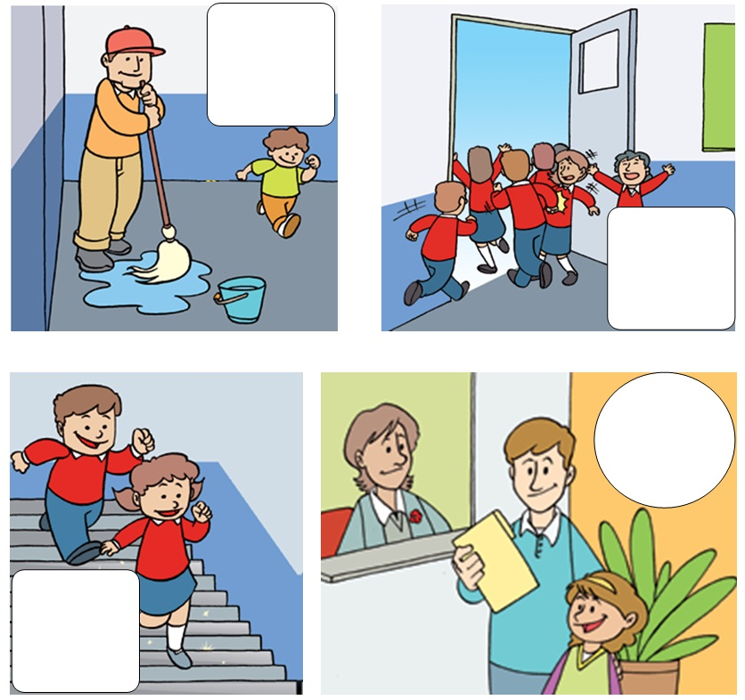

|  |  |  |  |  |  |
| --- | --- | --- | --- | --- | --- |
| 1 | 2 | 3 | 4 | 5 | 6 |
|  |  |  |  |  |  |

**6.- Carlos está elaborando un mapa de riesgos. Une con líneas los señalamientos que debe colocar en cada una de las zonas de la escuela.** (5 puntos)

|  |  |  |  |
| --- | --- | --- | --- |
| **Cruce peatonal** |  |  | Patio de la escuela |
| **Zona restringida** |  |  | Baños |
| **Salida de emergencia** |  |  | Bodega |
| **Zona de riesgo** |  |  | Puertas de los salones |
| **Punto de reunión** |  |  | Afuera de la escuela |

**7.- Observa la siguiente imagen y responde a las preguntas.** (2 puntos)

¿Cuál es el riesgo de accidente?

_________________________________________________________

_________________________________________________________

¿Cuál sería la mejor solución para evitar un accidente?

_________________________________________________________

_________________________________________________________

**CLAVE DE RESPUESTAS**

|  |  |
| --- | --- |
| **REACTIVO** | **RESPUESTA** |
| 1 | **a)** Plan de seguridad escolar.  **b)** Mapa de riesgos. |
| 2 | Bomberos – Policía – Protección Civil |
| 3 | Respuesta abierta |
| 4 | Respuesta abierta |
| 5 | **Imagen #1:** señal 6  **Imagen #2:** señal 5  **Imagen #3:** señal 2 |
| 6 | **Cruce peatonal:** Afuera de la escuela  **Zona restringida:** Bodega  **Salida de emergencia:** Puertas de los salones  **Zona de riesgo:** Baños  **Punto de reunión:** Patio de la escuela |
| 7 | Respuesta abierta |

|  |  |
| --- | --- |
| **ACIERTOS** | **CALIFICACIÓN** |
| 20 | 10 |
| 19 | 9.5 |
| 18 | 9 |
| 17 | 8.5 |
| 16 | 8 |
| 15 | 7.5 |
| 14 | 7 |
| 13 | 6.5 |
| 12 | 6 |
| 11 | 5.5 |
| 10 | 5 |
| 9 | 4.5 |
| 8 | 4 |
| 7 | 3.5 |
| 6 | 3 |
| 5 | 2.5 |
| 4 | 2 |
| 3 | 1.5 |
| 2 | 1 |
| 1 | 0.5 |

**TABLA DE ESPECIFICACIONES**

|  |  |  |  |
| --- | --- | --- | --- |
| **REACTIVO** | **CAMPO** | **CONTENIDO** | **PDA** |
| 1 |  | Situaciones de riesgo social en las familias, escuela y comunidad. | Propone prácticas de autocuidado, de no violencia y convivencia pacífica. |
| 2 |  | Situaciones de riesgo social en las familias, escuela y comunidad. | Identifica personas e instituciones que pueden ayudar en situaciones de riesgo. |
| 3 y 4 |  | Situaciones de riesgo social en las familias, escuela y comunidad. | Propone prácticas de autocuidado, de no violencia y convivencia pacífica. |
| 5 al 7 |  | Acciones individuales que repercuten en la conservación y mejora de la salud. | Socializa alternativas de solución ante riesgo de accidentes, dependencias y formas de violencia, para valorar aquellas que puede llevar a cabo en su familia y la escuela. |